Segundo parcial – Modelo D

1. ¿Cuál debería ser el planteo para la siguiente pregunta: ¿Qué porcentaje de los Compañeros obtuvieron a lo sumo 6 puntos?

Nota | Compañeros que participan en las clases de apoyo o modelos de parcial
X | f | F | fr | Fr
Ausente | 0 | 0 | 0,0000 | 0,0000
Insuficiente | 0 | 0 | 0,0000 | 0,0000
4 | 10 | 10 | 0,3030 | 0,3030
5 | 9 | 19 | 0,2727 | 0,5758
6 | 3 | 22 | 0,0909 | 0,6667
7 | 5 | 27 | 0,1515 | 0,8182
8 | 1 | 28 | 0,0303 | 0,8485
9 | 4 | 32 | 0,1212 | 0,9697
10 | 1 | 33 | 0,0303 | 1,0000
 | 33 |  | 1

a) [Fr (7) - Fr (6)] *100
b) [Fr (7) - Fr (5)] *100
c) [Fr (6)] *10

2. Continuando con el estudio de las infancias en tiempo de cuarentena. a continuación, se presenta una Distribución de Frecuencias para el peso de los cis-niños de 8 años. Interpretando la información de la Distribución de Frecuencias, marque la opción que considere correcta (VERDADERO o FALSO)

Peso en kg | cis-niños
x | Xi | f | F | fr | Fr
16-18 | 17 | 2 | 2 | 0,05 | 0,05
18-20 | 19 | 4 | 6 | 0,10 | 0,15
20-22 | 21 | 8 | 14 | 0,20 | 0,35
22-24 | 23 | 9 | 23 | 0,23 | 0,58
24-26 | 25 | 12 | 35 | 0,30 | 0,88
26-28 | 27 | 5 | 40 | 0,13 | 1,00

5. a) La proporción de cis-niños con peso SUPERIOR a 24 kg., se calcula: Fr(24) *100
5.b) 22 es el Percentil de Orden, 15 (x15 = 22)
5. c) El 23% de los cis-niños tienen un peso de ENTRE 22 y 24 cm.
5.d) La cantidad de cis·niños con un peso SUPERIOR a 20,se calcula: n- F (20)

3. fr (4) = 0,2023 representa:

Nota | Compañeros que NO participan  en las clases de apoyo o modelos de parcial
X | f | F | fr | Fr
Ausente | 27 | 27 | 0,1561 | 0,1561
Insuficiente | 14 | 41 | 0,0809 | 0,2370
4 | 35 | 76 | 0,2023 | 0,4393
5 | 19 | 95 | 0,1098 | 0,5491
6 | 29 | 124 | 0,1676 | 0,7168
7 | 14 | 138 | 0,0809 | 0,7977
8 | 16 | 154 | 0,0925 | 0,8902
9 | 14 | 168 | 0,0809 | 0,9711
10 | 5 | 173 | 0,0289 | 1,0000
 | 173 |  | 1,0000

- La proporción de Compañeros con EXACTAMENTE 4 puntos.
- La proporción de Compañeros con MENOS de 4 puntos.
- La proporción de Compañeros con A lo SUMO 4 puntos.

4. [Fr (10) - Fr (6)] * 100 es el planteo que corresponde para calcular:

Nota | Compañeros que participan en las clases de apoyo o modelos de parcial
X | f | F | fr | Fr
Ausente | 0 | 0 | 0,0000 | 0,0000
Insuficiente | 0 | 0 | 0,0000 | 0,0000
4 | 10 | 10 | 0,3030 | 0,3030
5 | 9 | 19 | 0,2727 | 0,5758
6 | 3 | 22 | 0,0909 | 0,6667
7 | 5 | 27 | 0,1515 | 0,8182
8 | 1 | 28 | 0,0303 | 0,8485
9 | 4 | 32 | 0,1212 | 0,9697
10 | 1 | 33 | 0,0303 | 1,0000
 | 33 |  | 1

- El Rango Percentilar entre 7 y10 puntos.
- La Proporción de Compañeros que obtuvieron MÁS de 7 puntos.
- 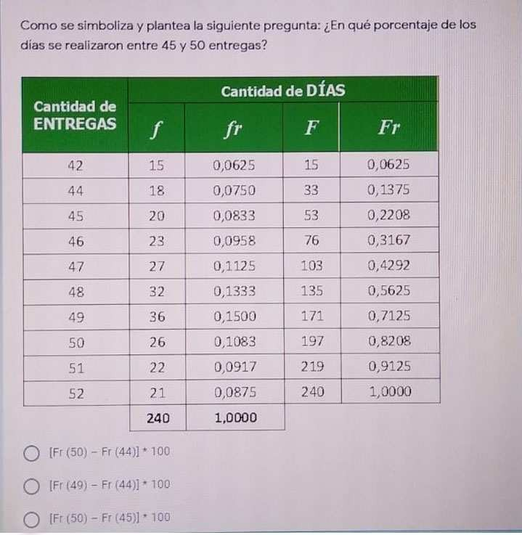La Proporción de Compañeros que obtuvieron MENOS de 7 puntos.

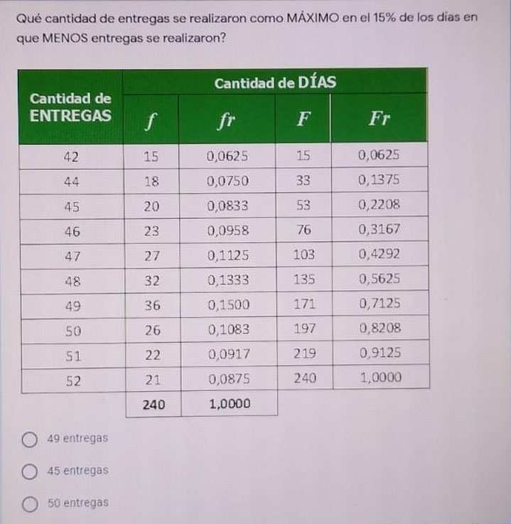

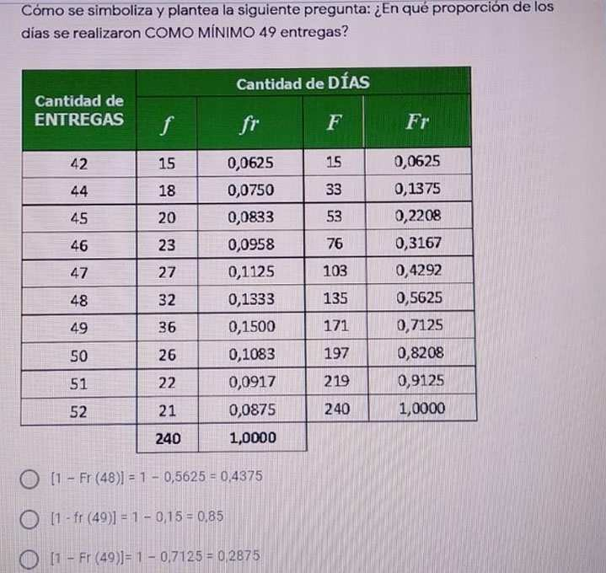

8. Si el coeficiente de Curtosis vale 2.67, entonces se puede afirmar que:
- la distribucion es platicurtica
- La distribucion es mesocurtica
- La distribucion es leptocurtica

9. Si el coeficiente de Variacion de una Distribucion vale 0.08, entonces se puede afirmar que:
  - El Promedio es homogeneo y los datos son representativos
  - El promedio no es representativo porque los datos son heterogeneos
  - El Promedio es representativo y los datos son homogeneos

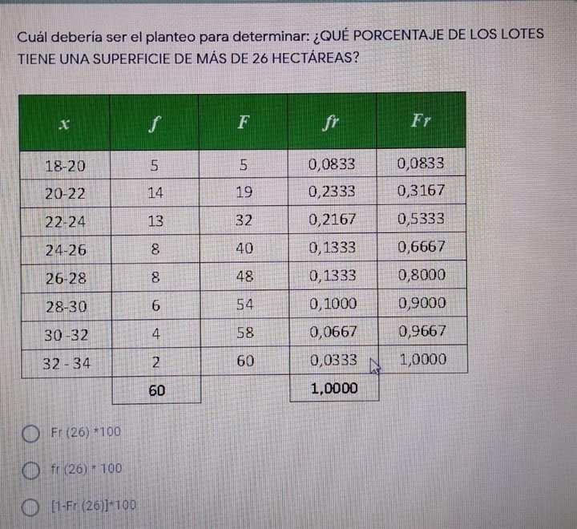

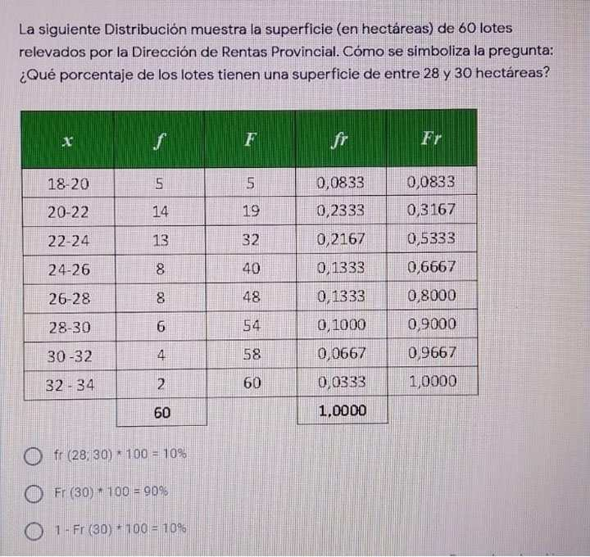

RESPUESTAS:
1. c
2. a. F
b. F
c. V
d. V
3.a
4.a
5.a
6.b
7.a
8.c
9.c
10.c
11.a

